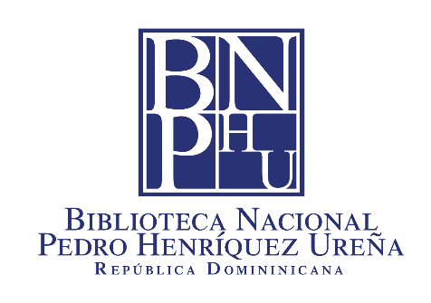

BIBLIOTECA NACIONAL PEDRO HENRÍQUEZ UREÑA

Estado de certificación NORTIC E1

La Biblioteca Nacional Pedro Henríquez Ureña mantiene certificación vigente conforme a la Norma NORTIC E1, relativa a la gestión institucional de redes sociales.
Como evidencia del estado actual de dicha certificación, se anexa captura del sello oficial visible en el portal web institucional, el cual fue remitido por la Oficina Gubernamental de Tecnologías de la Información y Comunicación (OGTIC) para su colocación conforme a las instrucciones técnicas correspondientes.
El sello puede verificarse públicamente en el portal oficial de la institución:
https://www.bnphu.gob.do/
La presente constancia se emite para fines de verificación administrativa.

